**NC128 接雨水问题**

**描述**

给定一个整形数组arr，已知其中所有的值都是非负的，将这个数组看作一个柱子高度图，计算按此排列的柱子，下雨之后能接多少雨水。(数组以外的区域高度视为0)

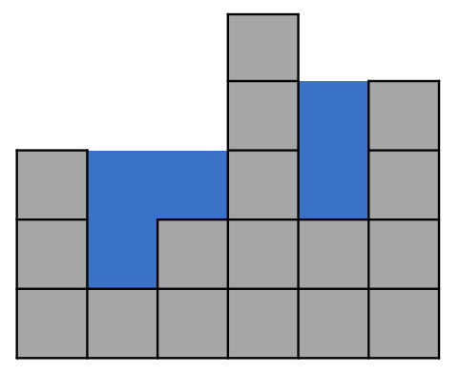

**数据范围**：0≤n≤1000000，数组中每个值满足 0<val≤1000000000

**要求**：空间复杂度 O(1),时间复杂度 O(n)

**示例**

输入：[3,1,2,5,2,4] 返回值：5

说明：

数组 [3,1,2,5,2,4] 表示柱子高度图，在这种情况下，可以接 5个单位的雨水，蓝色的为雨水。